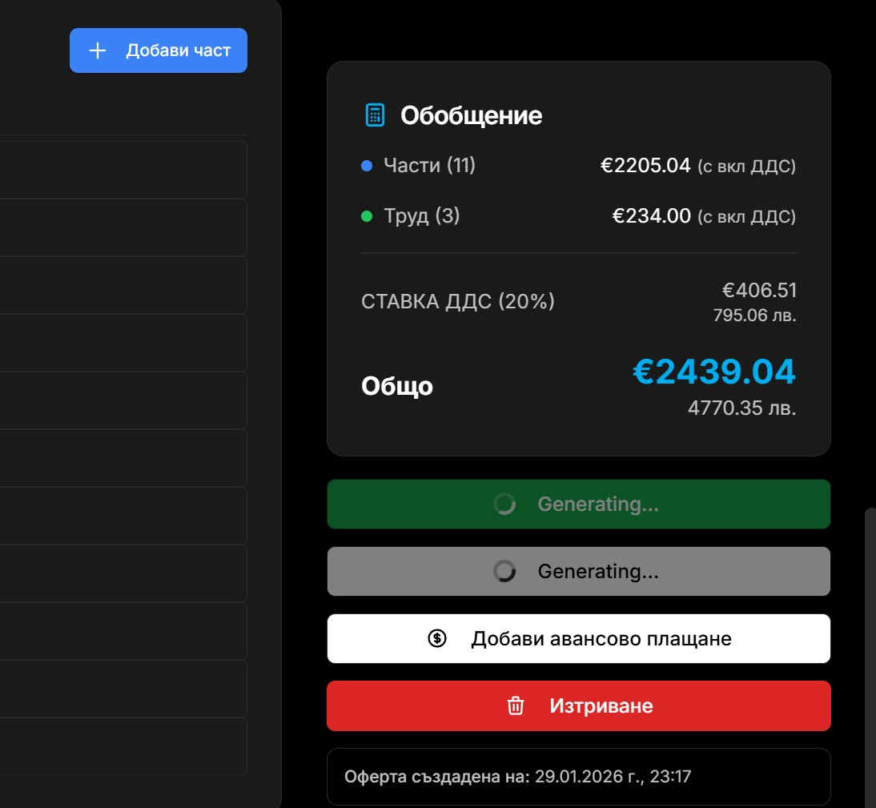
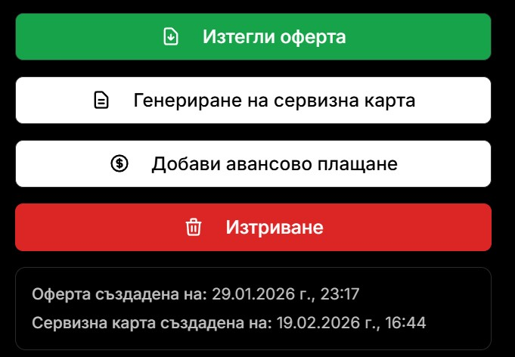
Когато цъкнеш Изтегляне на оферта задейства и двата бутона по някаква причина и в лога долу казва, че е създало и сервизна карта. Не трябва да е така, всеки бутон трябва да си работи самостоятелно. Името на бутона Генериране на сервизна карта го промени на
„Създай сервизна карта“
Под бутона Добави авансово плащане, добави бутон „Клониране“ като цвят не знам дали да не бъде оранжев прецени го, стига да не вади очите като цвят.

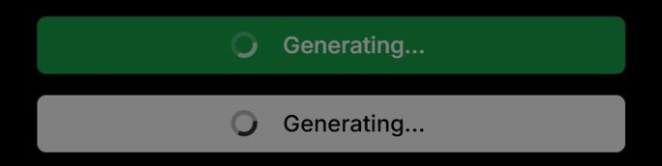
По време на генерирането нека да пише на български „Създаване…“

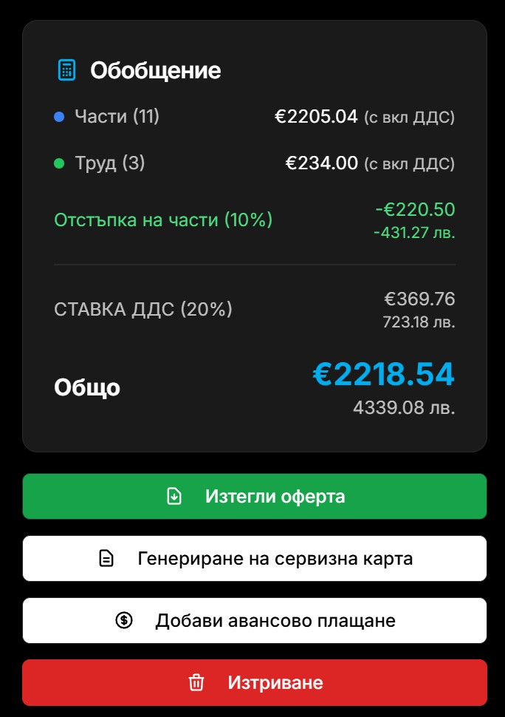
Когато добавя отстъпка на части или сервизни активности, когато създам оферта или сервизна карта не се появява на нея.

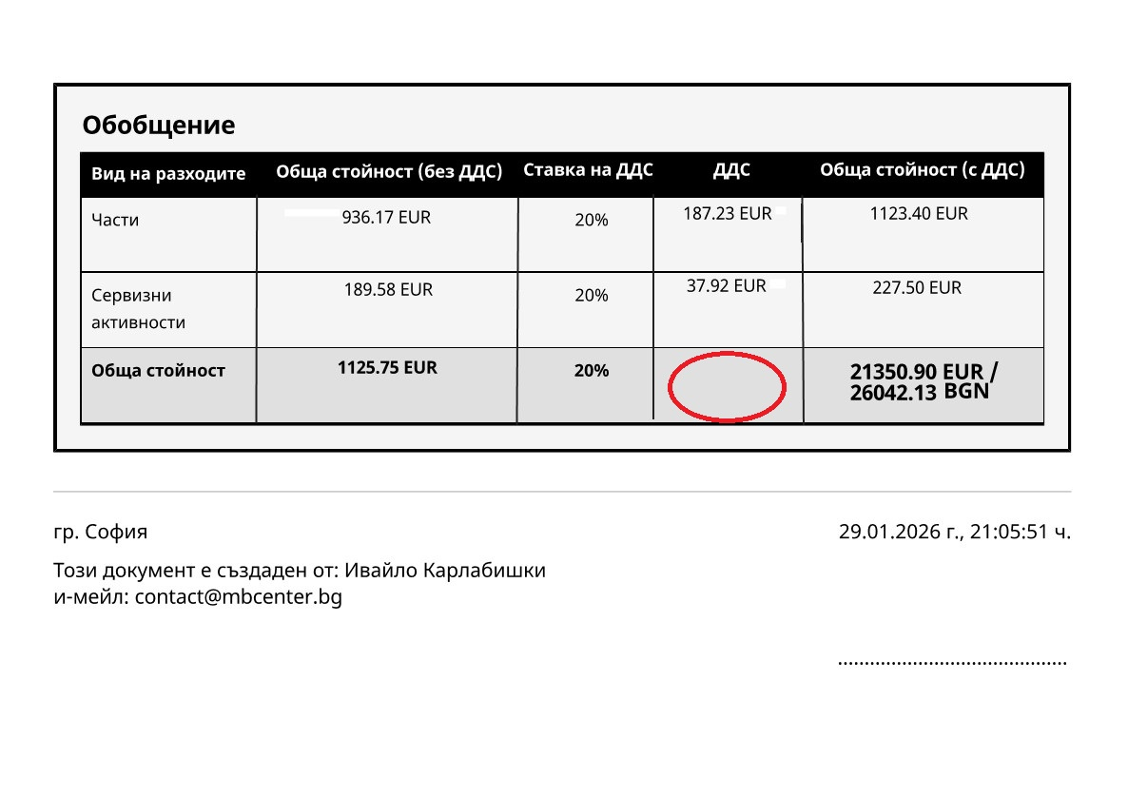
Отстъпка за части или сервизни активности, ако е добавена такава да излиза под Сервизни активности, ако има и Авансово плащане, нека то да бъде под отстъпката. В обграденото в червено си добави липсващото ДДС вече има пространство след като няма BGN. Мястото за печат нека бъде така със точките. В pdf файла на „ремонтираната“ сервизна карта ще го видиш.

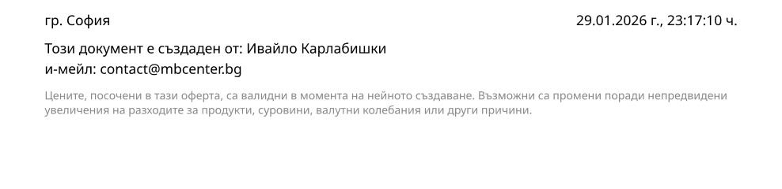
Текста „Цените посочени в тази оферта …“ да го има само при създадена оферта, при сервизните карти, не е нужно да го има.

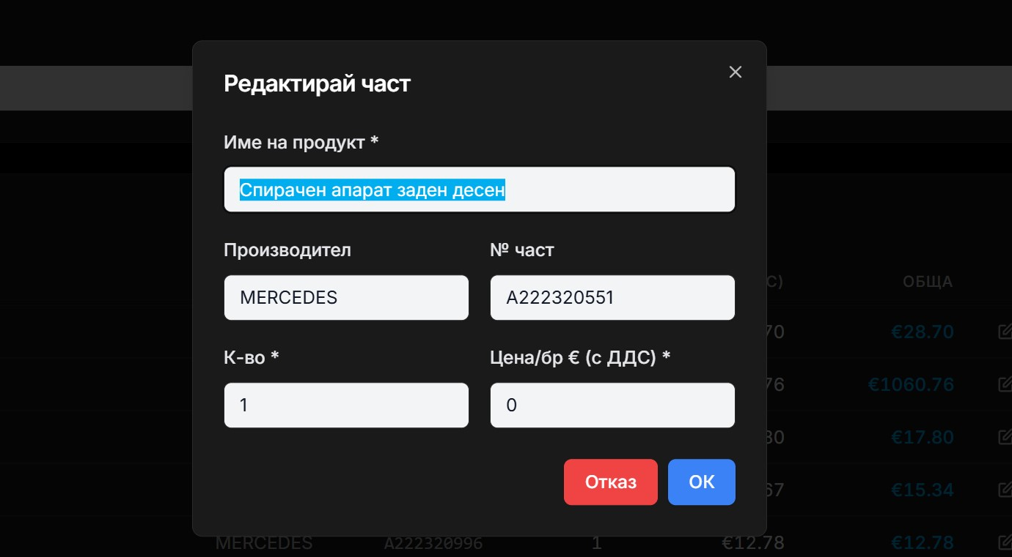
Когато цъкнеш да редактираш някоя вече въведена част долу на цена седи 0 а трябва да е последно въведената цена. Също името на продукта се маркира, премахни това маркиране на текста.

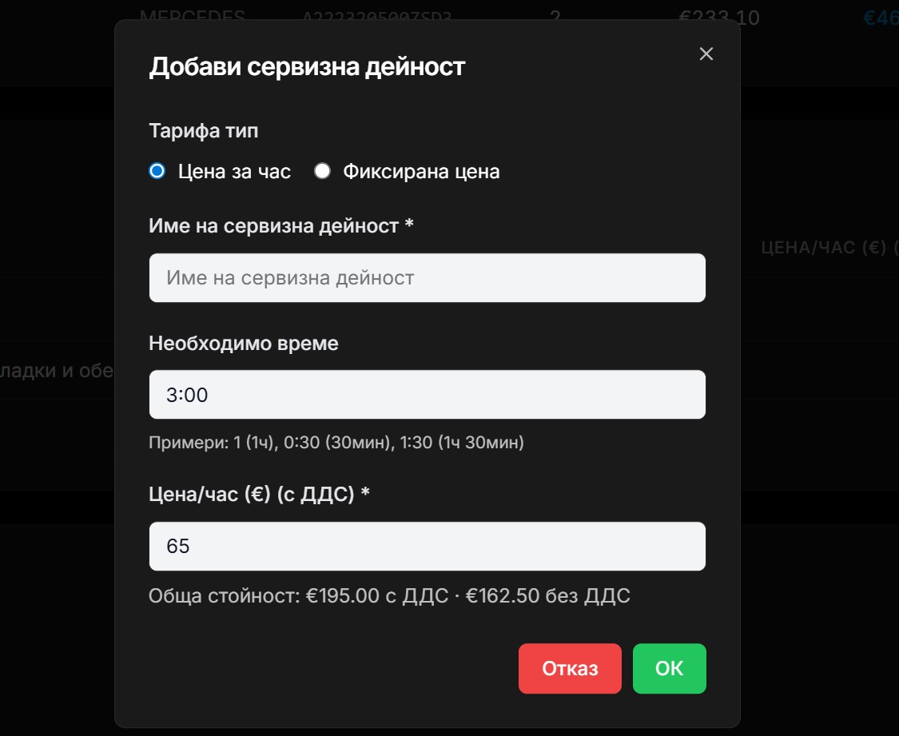
Когато коригирам или добавям нова сервизна дейност най отдолу където смята стойноста не е нужно да има цена без ДДС нека бъде така
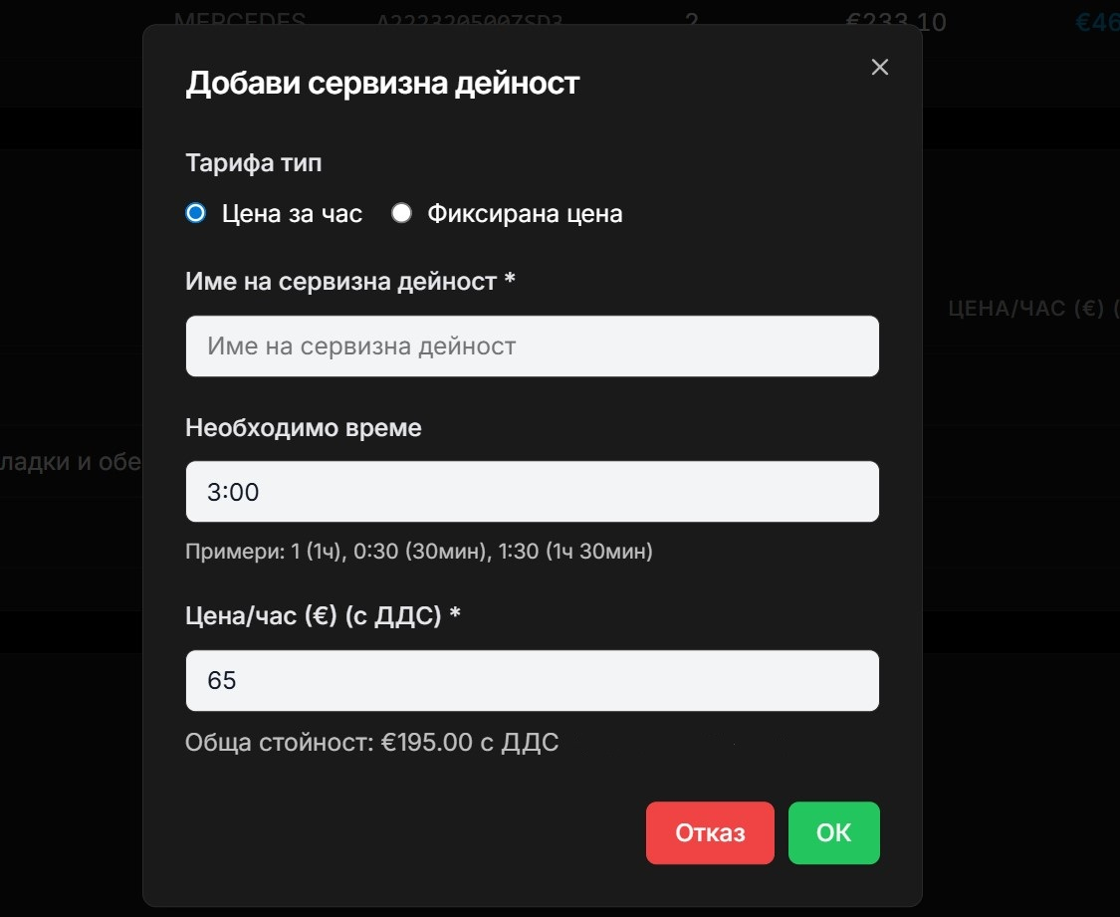

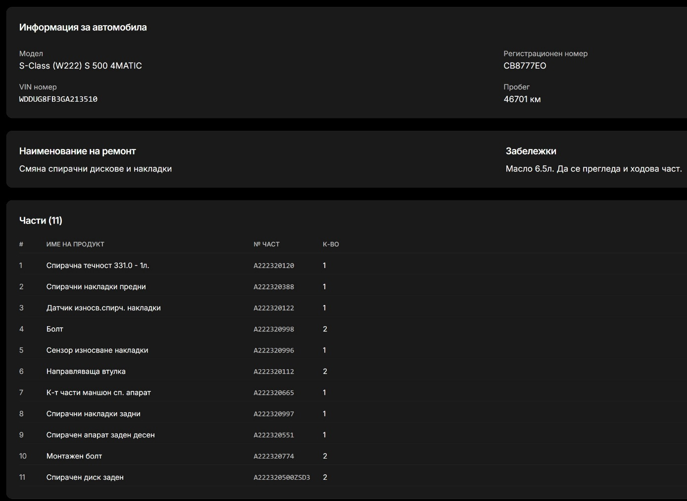
В акаунта на механиците, долната секция „Части“ и т.н. нека да бъде със същия размер шрифт (само размера, шрифта на номер на част и самите номера на частите да си остане с същия вид шрифт, но да бъде с размера като горните секции) тоест вдигаме само размера, вида шрифт си го запазваме така както си е в момента.
Изписването на VIN номера WDDUG8FB3GA213510 нека да бъде във същия шрифт и размер както е „CB8777EO“ и винаги да се визуализира с големи букви и числа VIN номера без значение как сме го въвели в нашия акаунт. Също секцията „К-ВО“ я измести една идея надясно (не прекалено много), понеже има части с по големи номера (можеш да опиташ 17 – 18 символен парт номер), да могат да се виждат, че иначе парт номера навлиза в полето количество.

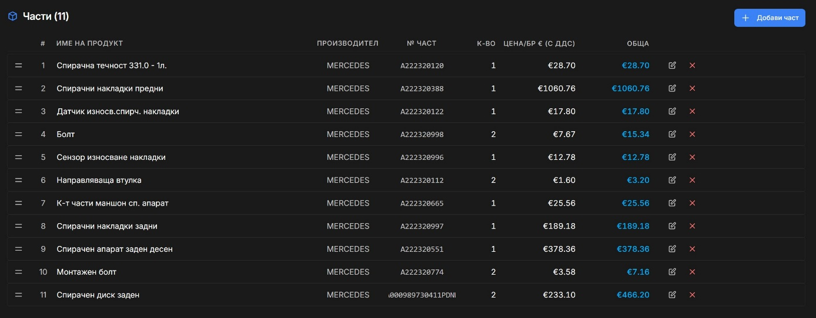
Най долу съм добавил част със 17 символа и малко я скрива, може мъничко да увеличиш полето за да не се скрива да събира 18 – 19 символен парт номер.

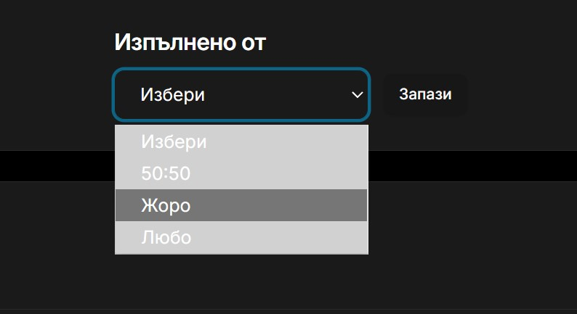
Полето в което са имената може да го направиш в друг фон може би синьо с бели букви или друг цвят понеже на сиво не се чете добре и да е по четливо(на мобилен телефон, излиза бяло поле с черни букви), също бутона „запази“ да стане малко по голям и цветен може би синьо като бутона оферти или зелено виж как ще стои по добре. И на тази секция направи шрифтовете в размера като съседните.

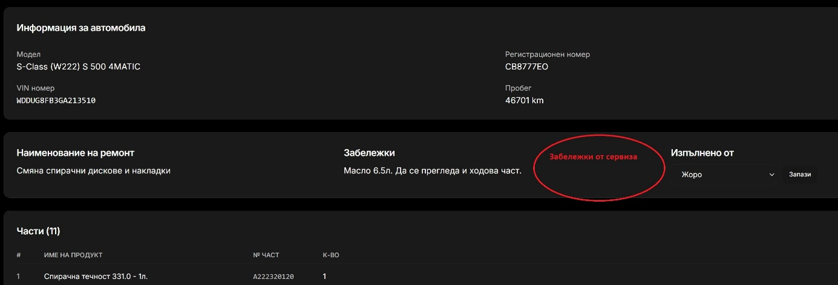
Добави поле „Забележки от сервиза“ за да могат да ни описват какво са видели по колата когато я обслужват или ремонтират. А където пише Забележки в техния акаунт го промени на „Забележки от приемна“ При нашия акаунт раздели полето „Забележки“ на две, първото да е „Забележки за сервиза“, а второто да бъде „Забележки от сервиза“.
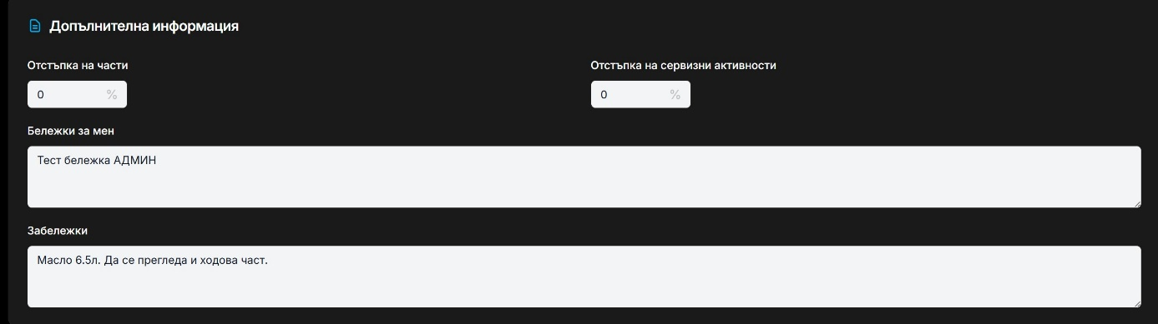
Или ги раздели на две долу забележки или ги нареди по вертикали едно до друго трите Бележки за мен – Забележки за сервиза – Забележки от сервиза. Прецени как биха изглеждали по добре или предложи друг вариант ако имаш идея. Целта е платформата да стане добре изглеждаща и функционална.

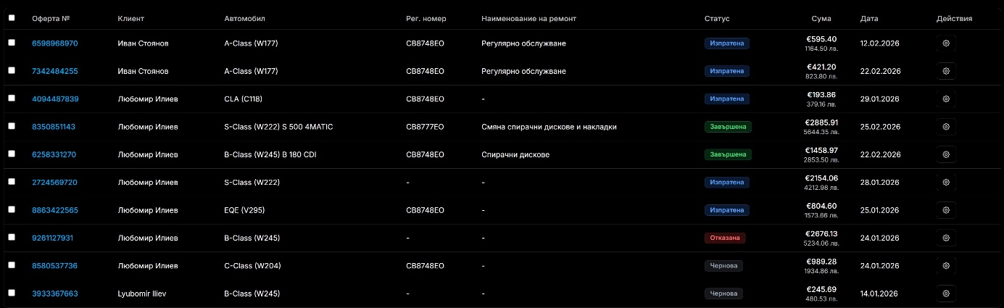
Добави и секцията “VIN номер” между Автомобил и Рег. номер по лесно ще ни бъде при търсене да се вижда и тя, нека да е видима и за акаунта на механиците.

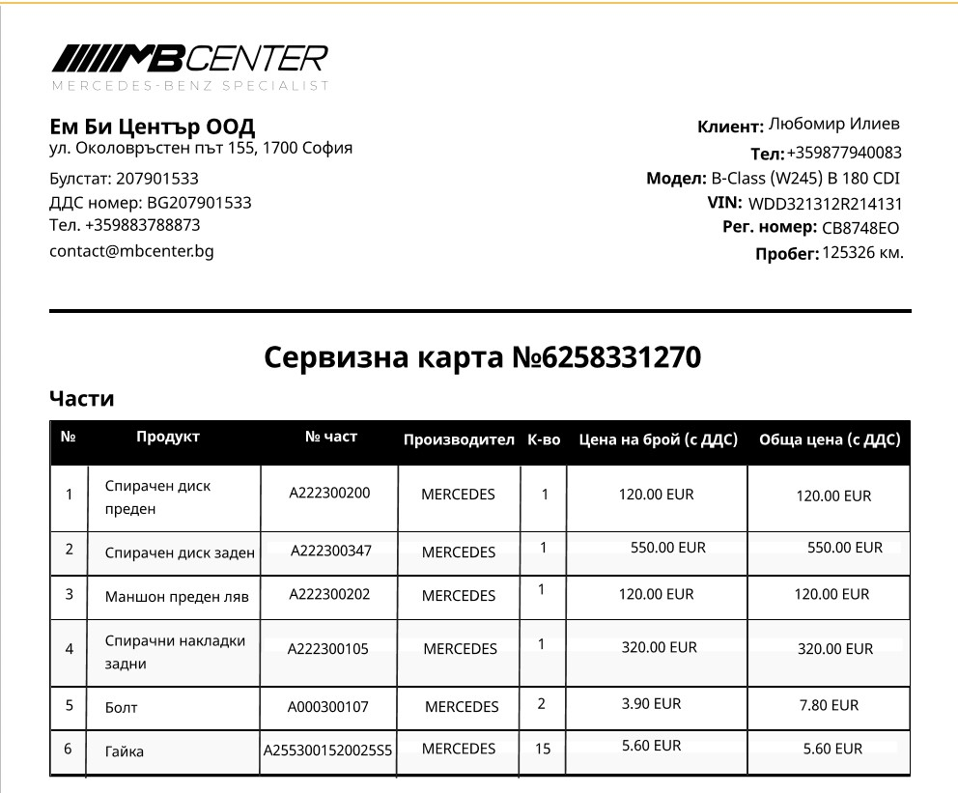
Горе логото да е в този размер на това място (ще изпратя pdf файл със такава сервизна карта която сътворих) и да е симетрично отгоре и отстрани да е еднакво и да е равно със текста под него, точно както съм го сложил. Ако можеш изтегли всичко нагоре за да застане горе логото където трябва, че иначе стой с много разстояние над него и разваля визията на картата. Текстовите колонки най отгоре да са симетрични една срещу друга и подредени с еднакви разстояния, аз съм ги местил с pdf редактора за да направя визията горе долу която искам. Размера на шрифтовете на маките букви го видях, че е 10.
Шрифта на надписа „Сервизна карта“ съм го вдигнал с 1 единица.
Телефонния ни номер е както съм го написал тук. На пробег да пише накрая км с точка (км.)
На оферта или сервизна карта засякох че е km с английски букви.
Черните ленти на трите секции да са еднаква дебелина. И да стане в табличен вид, мисля че така изглежда най добре формата за сервизна карта и оферта. Долу има разлика в третата секция при сервизна карта и оферта. При офертата пише „Обобщена оферта“, а при сервизната карта пише „Обобщение“. Надписа „Обобщение“ го преместих в ляво и развнено спрямо таблицата както в горните и шрифта го вдигнах с 1 единица за да бъде като на горните секции Части и Сервизни активности. Премахнал съм BGN във валутите за да могат да се преразпределят по добре полетата в табличен вид, само долу в общото ще има BGN. Разменил съм местата на номер на част и производител, ако е крайна драма да им размениш местата ги остави както са си, просто мисля че това е правилния ред, за това ги размених. Полето номер за част трябва да е достатъчно голямо за повече символи, понеже има части с по дълги номера примерно болтове или някой части с код на цвят който го удължават и навлиза във съседното поле. Сложил съм пробен номер със 16 символа в pdf-a но има части и със 17 символа. Място можеш да вземеш от съседните секции. Само на продукт и номер на част трябва да са по големи.
Също така има и някакъв бъг или лаг като си цъкаш в платформата и някак все едно забива и седи и мисли и няма зареждане, връщаш 1 път назад , понякога 1 път напред и захапе, но понякога докато не минеш пак на логин панела не се оправя. Има случай някой път, не иска да се логне мисли, мисли и не влиза. Не знам да не би да е нещо от безплатния план на който сме или се нуждае от някаква допълнителна оптимизация.

